

**災害に強いまちづくり**

**～地域全員が生き延びるために～**

キラリ輝く市民活動活性化事業

**入場無料**

- みんなで取り組む安全安心まちづくり -

セーフコミュニティ国際認証都市久留米市

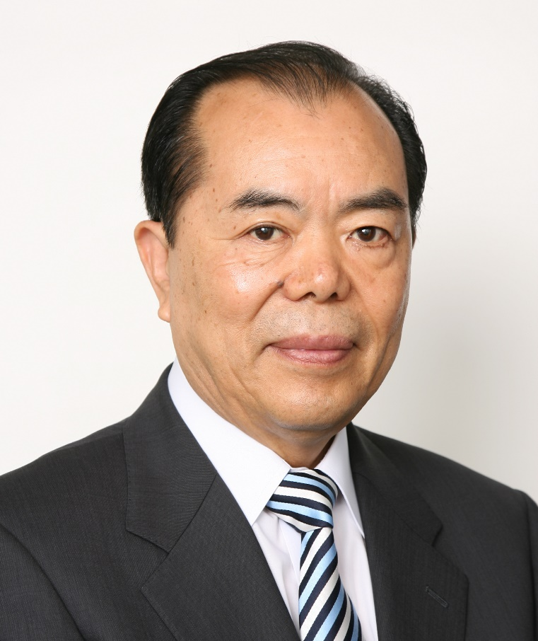

〈講師紹介〉

　山村　武彦（やまむら たけひこ）

**※会場案内は裏面をご覧ください。**

**※要約筆記を行ないます。**

**※託児をご希望の方は、８月２８日（月）までに**

**下記の問合せ先までご連絡をお願いします。**

**インガットホール**

会　場

新潟地震（1964年）を契機に防災アドバイザーを志し、防災システム研究所を設立。世界中約250か所以上の災害現地調査研究を実施。東日本大震災、広島土砂災害、ネパール地震、熊本地震、岩手県岩泉水害等の調査を行う。企業や自治体などの防災アドバイザー（顧問）として防災計画、BCP（事業継続計画）策定、監修に参画。また、地域と住民一人ひとりの防災力向上が不可欠と、安全安心なまちづくりのために講演活動などを通じ、防災意識啓発に活躍中。実践的な防災・危機管理対策の第一人者。

後　援

久留米市

主　催

城島地域防災講演会実行委員会

城島校区 江上校区 下田校区 浮島校区 青木校区

電話/FAX　0942-55-3089

青木校区まちづくり振興会

E-mail:aokishinkoukai@kumin.ne.jp

問合せ先

**城島総合文化センター**

**開場13:30　　開演14:00**

**2017年9月3日（日）**

日　時

**防災システム研究所所長**

**山村**

**武彦氏**